第九章 Linux FTP服务
讲师：刘峰吉

学习目标
1、了解FTP服务是个啥
2、了解vsftpd 是个啥
3、掌握FTP服务的环境搭建

一、FTP简述
FTP(File Transfer Protocol) 是文件传输协议，主要介绍Linux上流行的FTP服务程序vsftpd的配置和使用。

FTP 与 Samba 服务类似，分为客户端和服务端。FTP服务既可用于局域网，也可以用于Internet,目前FTP服务主要用于Internet 上文件共享服务。用户通过一个支持FTP协议的客户端程序连接到远程主机上的FTP服务器程序，然后向FTP 服务器发出命令，服务器程序执行用户发出的命令，并将执行结果返回到客户端。

在FTP 使用的过程中，涉及到两个概念，上传和下载，其中
上传，是指将本机中的文件复制到远程的FTP 服务器上
下载，是指将远程FTP服务器中的文件复制到本机上

客户端使用FTP时，必须用FTP服务器提供的账号成功登录后，方可上传或下载文件，为了更好地在Internet上提供文件服务，FTP服务规定了匿名机制，匿名机制允许FTP客户端以“anonymous” 为用户名，密码是任意字符，建议使用用户的电子邮箱地址，登录到FTP服务器进行文件上传和下载

二、vsftpd 简书
vsftpd是一款在linux上使用的，流行的FTP服务器程序，以安全性高而著称，另外，vsftpd具有以下特点
高速、稳定性好
支持匿名用户
单机可支持4000个以上的并发用户
所有功能可通过vsftpd.conf文件进行配置
vsftpd 支持三种登录方式
匿名登录，使用anonymous 为用户名，密码是任意字符
系统用户登录，使用Linux系统用户登录
虚拟用户登录，FTP专有用户，只能访问vsftpd服务规定的资源

三、FTP环境搭建

1、yum安装 ftp和 vsftpd
[root@hadoop121 ~]# yum install -y ftp vsftpd

2、安装db包
[root@hadoop121 ~]# rpm –qa | grep db_load
[root@hadoop121 ~]# rpm -qf /usr/bin/db_load

安装db包，用来加密虚拟用户的账户信息
这个包在centos7中默认已经安装了
Installed:
ftp.x86_64 0:0.17-67.el7
vsftpd.x86_64 0:3.0.2-25.el7

3、查看vsftpd
[root@hadoop121 open]# rpm -qc vsftpd
/etc/logrotate.d/vsftpd
/etc/pam.d/vsftpd
/etc/vsftpd/ftpusers
/etc/vsftpd/user_list
/etc/vsftpd/vsftpd.conf

4、vsftpd.conf 配置文件备份
[root@hadoop121 open]# cd /etc/vsftpd/
[root@hadoop121 vsftpd]# ll
total 20
-rw------- 1 root root 125 Oct 31 03:45 ftpusers
-rw------- 1 root root 361 Oct 31 03:45 user_list
-rw------- 1 root root 5116 Oct 31 03:45 vsftpd.conf
-rwxr--r-- 1 root root 338 Oct 31 03:45 vsftpd_conf_migrate.sh

[root@hadoop121 vsftpd]# cp vsftpd.conf vsftpd.conf.bak

5、创建密码明文文件
[root@hadoop121 vsftpd]# vim /etc/vsftpd/vftpuser.txt
alice
123456
jack
123456
tom
123456
奇数行为用户名，偶数行为密码

6、明文密码加密
[root@hadoop121 vsftpd]# db_load -T -t hash -f /etc/vsftpd/vftpuser.txt /etc/vsftpd/vftpuser.db

7、vsftpd修改配置文件
[root@hadoop121 vsftpd]# vim /etc/pam.d/vsftpd
#%PAM-1.0
session optional pam_keyinit.so force revoke
#auth required pam_listfile.so item=user sense=deny file=/etc/vsftpd/ftpusers onerr=succeed
#auth required pam_shells.so
#auth include password-auth
#account include password-auth
session required pam_loginuid.so
session include password-auth
auth required pam_userdb.sodb=/etc/vsftpd/vftpuser
account required pam_userdb.sodb=/etc/vsftpd/vftpuser

8、修改vsftpd.conf配置文件
[root@hadoop121 vsftpd]# vim /etc/vsftpd/vsftpd.conf
//文件共享路径
anon_root=/ftp/open
#限制用户访问家目录之外的地方
chroot_local_user=YES
allow_writeable_chroot=YES
# 允许匿名用户登录
anonymous_enable=YES

9、启动vsftpd服务
启动vsftpd服务
[root@hadoop121 vsftpd]# systemctl start vsftpd

查看vsftpd 服务的启动状态
[root@hadoop121 vsftpd]# systemctl status vsftpd
● vsftpd.service - Vsftpd ftp daemon
Loaded: loaded (/usr/lib/systemd/system/vsftpd.service; enabled; vendor preset: disabled)
Active: active (running) since Tue 2019-04-16 11:09:34 CST; 16s ago
Process: 6780 ExecStart=/usr/sbin/vsftpd /etc/vsftpd/vsftpd.conf (code=exited, status=0/SUCCESS)
Main PID: 6781 (vsftpd)
Tasks: 1
CGroup: /system.slice/vsftpd.service
└─6781 /usr/sbin/vsftpd /etc/vsftpd/vsftpd.conf

Apr 16 11:09:34 hadoop121 systemd[1]: Starting Vsftpd ftp daemon...
Apr 16 11:09:34 hadoop121 systemd[1]: Started Vsftpd ftp daemon.

设置vsftpd服务开机启动
[root@hadoop121 vsftpd]# systemctl enable vsftpd
Created symlink from /etc/systemd/system/multi-user.target.wants/vsftpd.service to /usr/lib/systemd/system/vsftpd.service.

10、linux访问
[root@hadoop121 vsftpd]# ftp 192.168.2.121
Connected to 192.168.2.121 (192.168.2.121).
220 (vsFTPd 3.0.2)
Name (192.168.2.121:root): anonymous
331 Please specify the password.
Password:
230 Login successful.
Remote system type is UNIX.
Using binary mode to transfer files.
ftp> ls
227 Entering Passive Mode (192,168,2,121,30,107).
150 Here comes the directory listing.
-rw-r--r-- 1 0 0 21 Apr 16 02:57 open.txt
226 Directory send OK.
ftp>

11、window 访问

ftp://192.168.2.121

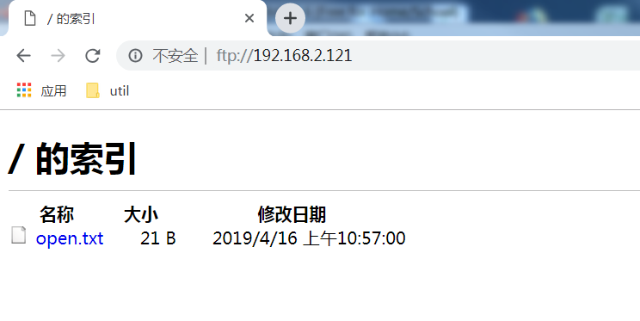

12、vsftpd.conf配置文件,参数介绍

anonymous_enable=NO #设定不允许匿名访问
anon_upload_enable=NO #禁止匿名用户上传
anon_mkdir_write_enable=NO #禁止匿名用户建立目录
dirmessage_enable=YES #设定开启目录标语功能
xferlog_enable=YES #设定开启日志记录功能
connect_from_port_20=YES #设定端口20进行数据连接
chown_uploads=NO #设定禁止上传文件更改宿主
xferlog_file=/var/log/vsftpd.log #设定Vsftpd的服务日志保存路径
ftpd_banner="Welcome to FTP Server!" #设定Vsftpd的登陆标语。
chroot_local_user=YES #限制用户在自己的家目录之内
chroot_list_enable=YES #启用不被chroot的使用者账号
chroot_list_file=/etc/vsftpd/chroot_list #不被chroot的使用者账号的列表文件
user_config_dir=/etc/vsftpd/vsftpd_user_conf
#针对不同的用户做不同的配置，这个目录下都是以用户名作为文件名
# 限制某些用户的访问
userlist_file=/etc/vsftpd/user_list
userlist_deny=YES
userlist_enable=YES
#认证配置
pam_service_name=vsftpd
pam_service_name=/etc/pam.d/vsftpd

